**ANEXO III – DO TERMO DE REFERÊNCIA**

**PROCESSO 022/2017**

**FOTOS MERAMENTE ILUSTRATIVAS**

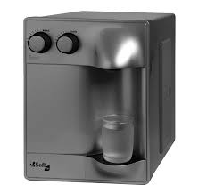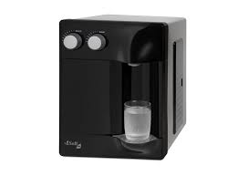**PURIFICADOR COM FILTRO DE ÁGUA**

**REFIL FILTRO AQUAPLUS**

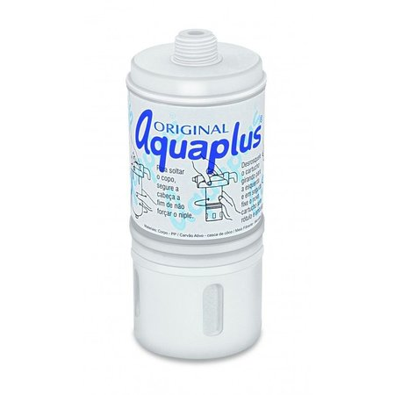

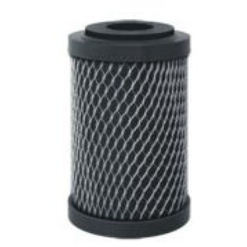

**REFIL FILTRO SOFT PLUS BY EVEREST**

